**秦淮中学2019-2020学年第一学期高三数学备课组工作计划**

**总体目标：**落实每一节课，每一次周测，向平时要分数。

**具体安排：**

1. 进度安排：

期初考试前完成19课时；一模前完成64课时；寒假补课完成附加；第二学期至5月上旬完成二轮复习；（详细进度件附件1）

1. 备课组活动安排：

目标：落实一轮复习课型的相对统一。

具体安排：每两周公开课一次；全员参与；课后大家谈一谈想法。（具体安排见附件2）

例如：一轮复习课时16曲线的切线例2为列

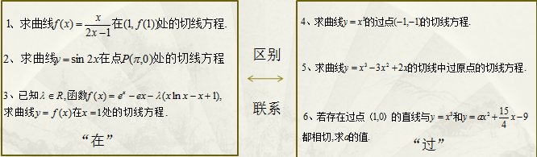

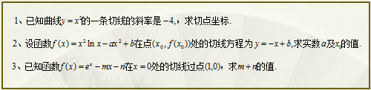

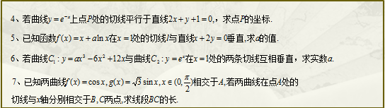

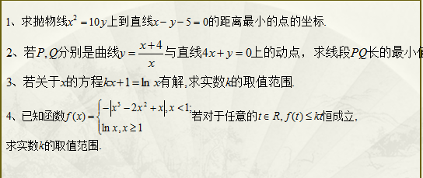

**课堂的目标：**课堂教学以学生的参与为主，让学生在做题中体会题目与知识之间的关系，题目与题目之间的关系，题目的变换。

1. 二轮复习讲义的精选工作：

目标：精选《2018年南京市二轮讲义》和《原创与经典》和书本题目，减少题量，模块化整合，减负增效。（具体安排见附件2）

例如：

1．[例题]已知向量***a***和向量***b***的夹角为135°，|***a***|＝2，|***b***|＝3，则向量***a***和向量***b***的数量积***a·b***＝________．

2．如图，在边长为2的菱形*ABCD*中，∠*BAD*＝60°，*E*为*CD*中点，则⎯→⋅⎯→＝ ．

*A*

*B*

*C*

*D*

*E*

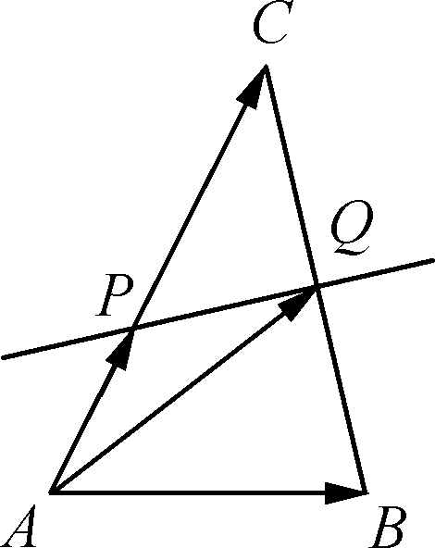3．如图，在梯形*ABCD*中，*AB*∥*CD*，*AB*＝4，*AD*＝3，*CD*＝2，＝2.若·＝－3，则·＝________.

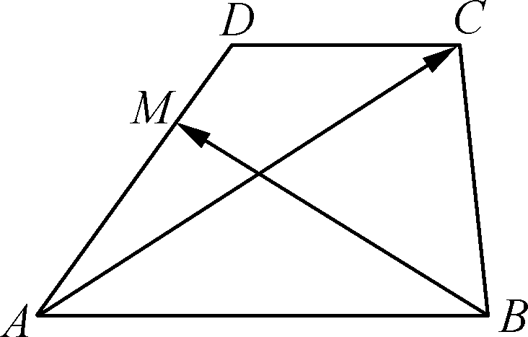

4．如图，已知△*ABC*的边*BC*的垂直平分线交*AC*于点*P*，交*BC*于点*Q*.若||＝3，||＝5，则(＋)·(－)的值为________．

5．如图，在△*ABC*中，*D*是*BC*的中点，*E*，*F*是*AD*上的两个三等分点，·＝4，·＝－1，则·的值是________．

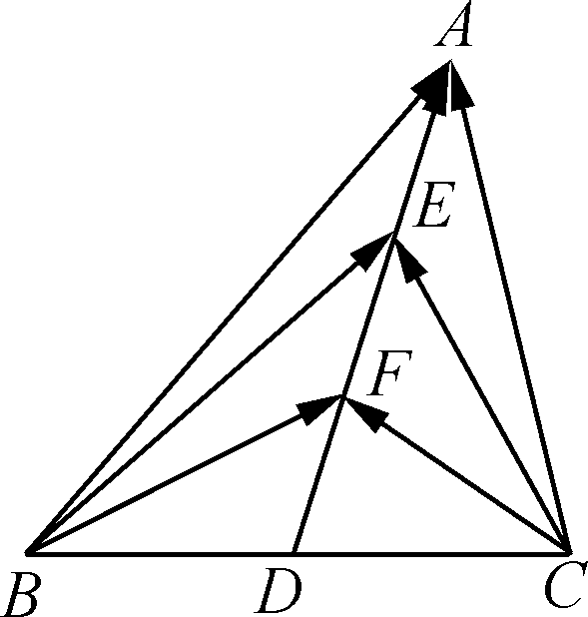

6．在平面四边形*ABCD*中，点*E*，*F*分别是边*AD*，*BC*的中点，且*AB*学科网(www.zxxk.com)--教育资源门户，提供试卷、教案、课件、论文、素材及各类教学资源下载，还有大量而丰富的教学相关资讯！，学科网(www.zxxk.com)--教育资源门户，提供试卷、教案、课件、论文、素材及各类教学资源下载，还有大量而丰富的教学相关资讯！，*CD*学科网(www.zxxk.com)--教育资源门户，提供试卷、教案、课件、论文、素材及各类教学资源下载，还有大量而丰富的教学相关资讯！．若学科网(www.zxxk.com)--教育资源门户，提供试卷、教案、课件、论文、素材及各类教学资源下载，还有大量而丰富的教学相关资讯！，则学科网(www.zxxk.com)--教育资源门户，提供试卷、教案、课件、论文、素材及各类教学资源下载，还有大量而丰富的教学相关资讯！的值为 ▲ ．

7．已知点*A*(0,1)，*B*(0，－1)，*C*(1,0)，动点*P*满足·＝2||2，则|＋|的最大值为________．

**整合的目标：**梳理清考题和书本题目之间的关系；整理题目（考点）的核心要素；分析题目变化的方式。

1. 周周测的具体安排：

目标：以考促学，促学生C级考点的能力形成；以考促教，促研究课堂教学。

具体安排：轮流出周测试题，并控制好题目的题型及难度；统一时间送到智学网处扫描；督促学生错题本使用；（出题顺序详见附加3）

1．如何控制题型及难度，见周测双向细表：

**2019-2020高三周周测双向细表（例）**

第___1_____周测

8个C级考点双向细表：

|  |  |  |  |  |  |
| --- | --- | --- | --- | --- | --- |
| 知识点 | 题号 | 等级要求 | 题型 | 分值 | 问题预估 |
| 两角和与差的三角函数 | 16 | C | 解答 | 14 | 计算不过关，书写不规范 |
| 平面向量数量积 | 12 | C | 填空 | 5 | 方法选择的合理性 |
| 等差  数列 | 17 | C | 解答 | 14 | 列项相消不熟悉 |
| 等比  数列 | 10 | C | 填空 | 5 | 对等比数列求对数运算 |
| 一元二次不等式解法 | 11 | C | 填空 | 5 | 函数的单调性不会判断 |
| 基本  不等式 | 18 | C | 应用题 | 16 | 应用题的读题能力 |
| 直线  的方程 | 19 | C | 解答题 | 16 | 直线和椭圆相交的运算 |
| 圆的  方程 | 13 | C | 填空题 | 5 | 不能看出点P的轨迹是圆 |

6个解答题双向细表：

|  |  |  |  |  |  |
| --- | --- | --- | --- | --- | --- |
| 知识点 | 题号 | 等级要求 | 题型 | 分值 | 问题预估 |
| 立体几何  证明 | 15 | B | 解答题 | 14 | 证明的规范性 |
| 三角函数  两角和差 | 16 | C | 解答题 | 14 | 计算不过关，书写不规范 |
| 等差数列  裂项相消 | 17 | C | 解答题 | 14 | 列项相消不熟悉 |
| 基本不等式  应用题 | 18 | C | 解答题 | 16 | 应用题的读题能力 |
| 椭  圆 | 18 | C | 解答题 | 16 | 直线和椭圆相交的运算 |
| 函数  导数 | 20 | B | 解答题 | 16 | 谈论问题  转换能力（第二问属能力提）不做统一要求 |

**2019-2020高三周周测双向细表**

第___2_____周测

8个C级考点双向细表：

|  |  |  |  |  |  |
| --- | --- | --- | --- | --- | --- |
| 知识点 | 题号 | 等级要求 | 题型 | 分值 | 问题预估 |
| 两角和与差的三角函数 |  | C |  |  |  |
| 平面向量数量积 |  | C |  |  |  |
| 等差  数列 |  | C |  |  |  |
| 等比  数列 |  | C |  |  |  |
| 一元二次不等式解法 |  | C |  |  |  |
| 基本  不等式 |  | C |  |  |  |
| 直线  的方程 |  | C |  |  |  |
| 圆的  方程 |  | C |  |  |  |

6个解答题双向细表：

|  |  |  |  |  |  |
| --- | --- | --- | --- | --- | --- |
| 知识点 | 题号 | 等级要求 | 题型 | 分值 | 问题预估 |
|  | 15 |  | 解答题 | 14 |  |
|  | 16 |  | 解答题 | 14 |  |
|  | 17 |  | 解答题 | 15 |  |
|  | 18 |  | 解答题 | 15 |  |
|  | 18 |  | 解答题 | 16 |  |
|  | 20 |  | 解答题 | 16 |  |

2．周周测讲评课借助智学网平台，讲评课作业布置智学网错题。

附件3：周周测出题顺序：

秦涛、邬颖捷、黄发、郝圆圆、周立飞、朱佳、储斌、许冬保、张兰香、何应海、王晓琴、秦晓巧、许明、李林

附件2：

|  |  |  |  |  |  |  |  |
| --- | --- | --- | --- | --- | --- | --- | --- |
| 时间 | 9月19日 | 10月10号 | 10月24号 | 11月7号 | 11月21号 | 12月5号 | 12月9号 |
| 开课人 | 秦涛 | 周立飞， | 黄发， | 郝园园， | 朱佳， | 储斌， | 邬颖捷， |
| 评课人 | 李林 | 许明 | 沈和平 | 张兰香 | 何应海 | 王晓琴 | 许东保，  秦晓巧 |